FORMAT PELAPORAN KERJASAMA
LAPORAN PELAKSANAAN KERJA SAMA
1. | JUDUL KERJA SAMA | : | Penyelenggaraan pendidikan, pelayanan kesehatan, penelitian, dan pengabdian kepada masyarakat
2. | REFERENSI KERJA SAMA (MoA/IA) | : | 24.7.2/UN32.9/KS/2024
3. | MITRA KERJA SAMA | : | Arema Football Academy
4. | RUANG LINGKUP | : | Sebagai salah satu wahana pendidikan FK UM
5. | HASIL PELAKSANAAN  (OUTPUT & OUTCOME) | : | Pelaksanaan kegiatan tridharma perguruan tinggi (pendidikan, penelitian, dan pengabdian) di salah satu rotasi/blok pembelajaran FK UM
6. | TAUTAN/LINK DOKUMENTASI KEGIATAN | : | https://www.instagram.com/p/C-HNxKrpmY8/?igsh=MWVtZXljcjU3ZmJ3eA==
PENANGGUNG JAWAB KEGIATAN
Malang, 24 Juli 2024 Mengetahui,
Wakil dekan FK UM,  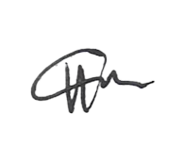  Dr. dr. Rias Gesang K, M.Kes  NIP 196707161990032001 | Mitra,  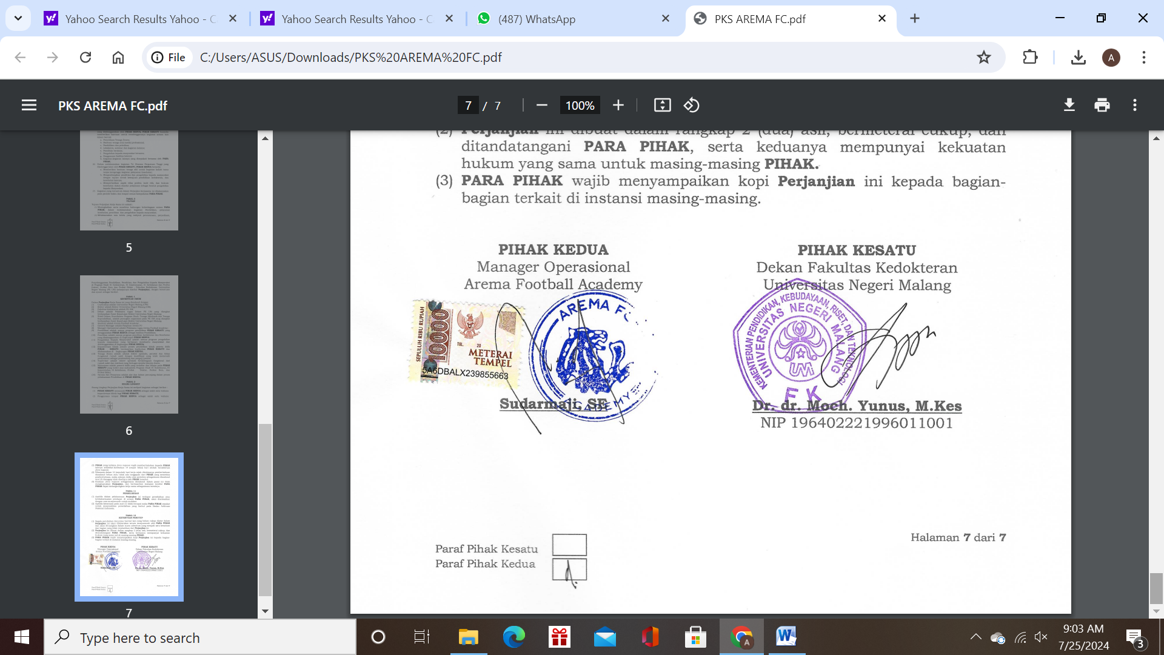 | 